**Муниципальное автономное**

**общеобразовательное учреждение**

**Нижнетуринского городского округа**

**«Средняя общеобразовательная школа №2»**

(МАОУ НТГО «СОШ №2)

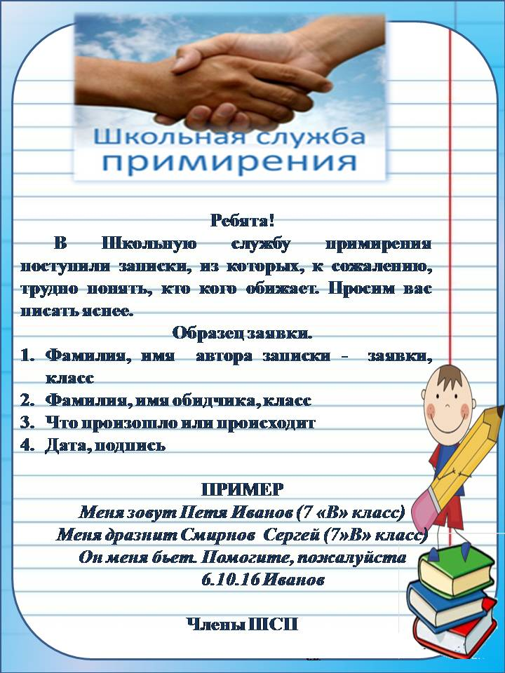

**г. Нижняя Тура**

**Ребенок можете обратиться в службу примирения:**

* Если его обижают в классе.
* Если его оскорбляют.
* Если он поругался или подрался.
* Если у него возник конфликт в классе.
* Если у него возник внутришкольный конфликт.

**Подробную информацию о школьной службе примирения вы можете получить на сайте вашей образовательной организации**

**624221, Свердловская область, г. Нижняя Тура, ул. Декабристов, д.23**

**+7(34342)2-70-96, +7(34342)2-72-57**

**Сайт:** <https://2ntu.uralschool.ru/>

**Чем школьная служба примирения может помочь школьникам**

* Научиться конструктивно общаться со сверстниками и взрослыми.
* Научиться убеждать других словами, а не силой.
* Участвовать в интересной «взрослой» и общественно полезной (волонтерской) жизни.
* Научиться самоорганизации, стать более ответственными и культурными.
* Научиться конструктивно выходить из конфликта, ссоры, обиды, чтобы конфликты не перерастали в правонарушения.
* Помогать другим (своим друзьям, сверстникам и родителям) мириться.
* Начать осваивать новую профессию «Медиатор», получить уникальные навыки и опыт миротворческой деятельности.
* Лучше понимать сверстников и взрослых.
* Пострадавшим школьникам почувствовать себя в безопасности и поверить, что справедливость восстановлена и нет враждебности и угрозы со стороны других ребят.
* У детей–обидчиков появляется возможность понять другую сторону, помириться, принести извинения и услышать слова прощения, осознать причины своего поступка.
* Программа дает возможность научиться избегать попадания в ситуации острых конфликтов.

Правовой основой создания и деятельности служб школьной медиации является: **Федеральный закон от 29 декабря 2012 г. 3 273-ФЗ «Об образовании в Российской Федерации»,** который определяет, что государственная политика и правовое регулирование отношений в сфере образования основываются, в частности, на принципе свободного развития личности, воспитании взаимоуважения, ответственности и т.д.

**Указ Президента Российской Федерации от 29 мая 2017 года № 240 "Об объявлении в Российской Федерации Десятилетия детства"** В целях совершенствования государственной политики в сфере защиты детства, учитывая результаты, достигнутые в ходе реализации Национальной стратегии действий в интересах детей на 2012–2017 годы.

– организация школьных служб примирения, нацеленных на разрешение конфликтов в образовательных учреждениях, профилактику правонарушений детей и подростков, улучшение отношений в образовательном учреждении.

**Школьная служба примирения** представляет собой организацию в образовательных учреждениях, в которой дети на волонтерских началах под руководством взрослого куратора цивилизованным способом способствуют разрешению конфликтов, используя метод медиации.

**Медиация** – это процесс, в котором участники (конфликтующей стороны) с помощью беспристрастной третьей стороны (медиатора) разрешают свой конфликт.

**Цели службы примирения**:

- распространение среди участников образовательного процесса цивилизованных форм разрешения споров и конфликтов (восстановительная медиация, переговоры и другие способы);

- помощь участникам образовательного процесса в разрешении споров и конфликтных ситуаций на основе принципов и технологии восстановительной медиации;

- организация в образовательном учреждении некарательного реагирования на конфликты, проступки, противоправное поведение и правонарушения несовершеннолетних на основе принципов и технологии восстановительной медиации.

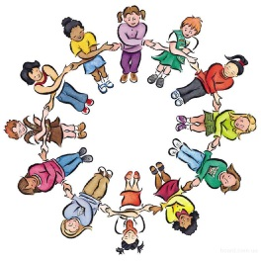

**Задачи службы примирения:**

- проведение программ восстановительного разрешения конфликтов (восстановительных медиаций, «кругов сообщества», «школьных восстановительных конференций», «семейных конференций») для участников споров, конфликтов;

- обучение учащихся (воспитанников) и других участников образовательного процесса цивилизованным методам урегулирования конфликтов и осознания ответственности;

- организация просветительных мероприятий и информирование участников образовательного процесса о миссии, принципах и технологии восстановительной медиации;

Школьная служба примирения, действует на основе добровольного участия сторон. Помогает освоению навыков и культурных форм взаимодействия на реальном и значимом для обучающихся материале, собственных конфликтов и конфликтов их ровесников путем проведения программ примирения.

**Структура службы примирения**

В школьную службу примирения входит один или несколько взрослых кураторов, а так же до 10 школьников старших классов, поскольку у них лучше взаимопонимание со сверстниками. Все участники школьной службы примирения проходят обучение.

**Принципы деятельности службы примирения**

Любая примирительная программа базируется на трёх принципах:

* Принцип добровольности.
* Принцип конфиденциальности
* Принцип нейтральности.

**Служба примирения** – это хороший путь, хотя и незнакомый. Это путь, который учит уважать себя и других и брать ответственность за свои поступки и за их последствия. Путь, который не все взрослые (которые в сущности те же дети) готовы пройти без сомнений и колебаний.